INSTITUCION EDUCATIVA MARCO FIDEL SUAREZ

RENDICION DE CUENTA 2017

RECTOR
JOSE ANGEL NIEBLES PUPO

AYAPEL
DICIEMBRE 7 DEL 2017

ENTIDAD TERRITORIAL: CORDOBA
MUNICIPIO: AYAPEL
DANE: 123068000313
NIT. 900.165.204-9
DIRECCION: TRANSVERSAL 17 No. 37 – 41 Barrio Santa Elena
MODALIDAD: ACADÉMICA
NATURALEZA: OFICIAL
CALENDARIO: A
JORNADA: MAÑANA Y TARDE
CARÁCTER: MIXTO
RESOLUCION DE APROBACION DE ESTUDIOS: 00134 DE 25 de Mayo de 2.011.
NIVELES: PREESCOLAR, BÁSICA Y MEDIA

¿QUE ES RENDICIÓN DE CUENTAS?
“La rendición de cuentas es el proceso en el cual las administraciones públicas del orden Nacional y Territorial y los servidores públicos comunican, explican y argumentan sus acciones a la sociedad” (MEN, 2007). La conforma el conjunto de acciones planificadas y su puesta en marcha por las instituciones del Estado con el objeto de informar a la sociedad acerca de las acciones y resultados producto de su gestión y permite recibir aportes de los ciudadanos para mejorar su desempeño.
En este sentido la rendición de cuentas es un proceso de “doble vía” en el cual los servidores del Estado tienen la obligación de informar y responder por su gestión, y la ciudadanía tiene el derecho a ser informada y pedir explicaciones sobre las acciones adelantadas por la administración.
REFERENTES PARA LA RENDICION DE CUENTAS
Principios constitucionales: transparencia, responsabilidad, eficacia, eficiencia e imparcialidad y participación ciudadana en el manejo de los recursos públicos y los proyectos presentados.
Documentos de política: Plan Nacional de Desarrollo, Plan de Desarrollo Territorial, Plan Educativo Institucional, Plan de Mejoramiento Institucional.
Marco Legal: Constitución Política, Ley 115 de 1994, Ley 715 de 2001, la Ley 489 de 1998 y la Ley 1474 de 2011, Decreto 4791 de 2008, Decreto 1075 de 2015, Directiva Ministerial No. 22 del 21 de julio de 2010.

INSTITUCION EDUCATIVA MARCO FIDEL SUAREZ - SEDE UNICA.

La Institución Educativa Marco Fidel Suárez inicio labores como ACCION COMUNAL, en el año 1972 con cinco aulas, sede única como necesidad del surgimiento de nuevos asentamientos urbanos consecuencia del acelerado crecimiento del municipio y poder abrirle cobertura educativa a la población más vulnerable de nuestro municipio en ese entonces.
La institución atiende en el 2017 a 753 estudiantes en la sede Única, distribuidos en Preescolar, Básica Primaria, Secundaria y Media.

CIERRE DE BRECHAS

Porcentaje de estudiantes beneficiados con gratuidad: 100% Porcentaje de estudiantes pertenecientes a poblaciones vulnerables beneficiadas con el programa de alimentación escolar, programa de permanencia: 100% Porcentaje de alumnos con necesidades educativas Especiales escolarizados: 0.72%, se atendieron 5 casos de: Déficit cognitivo y retardo mental leve.

CALIDAD
Porcentaje de educadores participando en el plan de formación: 100% (Emprendimiento y liderazgo)
Porcentaje de estudiantes que reprobaron el año escolar en básica primaria 3,8%; Básica secundaria 21% y media: 6%
Porcentaje de deserción interanual en preescolar, básica y media: 0 %
Porcentaje de Estudiantes retirados voluntarios por Cambio de Domicilio en Preescolar, Básica y Media 9,9%

INNOVACION Y PERTINENCIA

- Número de estudiantes promedio por computador en el establecimiento educativo: 1,74.
- Porcentaje de matrícula con acceso a internet es del 70%.
- MODELO DE GESTION Porcentaje de ejecución de los recursos de los Fondos de Servicios educativos por concepto de gasto: 99.94%
• Porcentaje de cumplimiento del Plan de mejoramiento institucional: 70.00 % (algunas metas cumplidas y no cumplidas).

RESULTADOS SABER 3°, 5°, 9° - 2017
Resultados por niveles y porcentajes de estudiantes de la prueba SABER, para los grados Tercero, Quinto y Noveno.
GRADO TERCERO:
LENGUAJE:

NIVELES | PORCENTAJES
AVANZADO | 3%
SATISFACTORIO | 24%
MÍNIMO | 40%
INSUFICIENTE | 33%
MATEMATICAS:
NIVELES | PORCENTAJES
AVANZADO | 33%
SATISFACTORIO | 20%
MÍNIMO | 23%
INSUFICIENTE | 24%

GRADO: QUINTO:
LENGUAJE:
NIVELES | PORCENTAJES
AVANZADO | 0%
SATISFACTORIO | 0%
MÍNIMO | 74%
INSUFICIENTE | 26%
MATEMATICAS:
NIVELES | PORCENTAJES
AVANZADO | 0%
SATISFACTORIO | 5%
MÍNIMO | 7%
INSUFICIENTE | 88%

GRADO NOVENO:
LENGUAJE:
NIVELES | PORCENTAJES
AVANZADO | 2%
SATISFACTORIO | 24%
MÍNIMO | 55%
INSUFICIENTE | 20%
MATEMATICAS:
NIVELES | PORCENTAJES
AVANZADO | 6%
SATISFACTORIO | 12%
MÍNIMO | 49%
INSUFICIENTE | 33%

NOTA: El índice sintético de calidad ISC correspondiente al año lectivo 2017, no va incluido en este informe, debido a que aún no le hemos recibido.
GESTION DIRECTIVA
- Construcción, socialización y puesta en marcha del Plan de Mejoramiento 2017.
- Servicio de actualización del software académico ENM-SIAC-ENM y Sistema de Gastos SCG-ENM, para los procesos pedagógicos y administrativos.
- Implementación de acciones para mejorar resultados Pruebas SABER 2017.
- Fortalecimiento de los programas Todos Aprender, emanados del MEN
- Socialización a todos los estamentos de la comunidad educativa del Manual de Convivencia, atendiendo a las disposiciones de la ley 1620 de marzo de 2013.
- Acompañamiento de la secretaria de educación municipal en capacitación sobre planeación estratégica con el fin de fortalecer la capacidad institucional para la investigación y el uso de las TIC.
- Dotación por parte del Ministerio de Educación, por ser seleccionada como institución beneficiada del programa Todos Aprender, con material didáctico.
- Fortalecer el uso de las tabletas (580) por parte del programa Computadores Para Educar.
- Apoyo a eventos culturales, religiosos, deportivos realizados en el municipio.
- Participación de la institución educativa en los juegos Supérate con el deporte en la fase municipal.
- Generación de un buen ambiente de trabajo agradable, cordial y cálido entre todos los miembros de la comunidad educativa.
- Trabajo permanente para dinamizar la gestión de aula.
- Aplicación del índice de inclusión
- Caracterización de los estudiantes por medio familiar, económico, social y situación de vulnerabilidad.
- En equipo con la Secretaria de Educación Departamental y Municipal se ajustó la planta de personal docente en lo relacionado con la relación maestro-alumno con la liberación por retiro forzoso de una coordinadora y dos docentes de aula, además el traslado de un docente a la ciudad de Sincelejo.
GESTION ACADEMICA
- Reorganización de la asignación académica
- Implementación de los Planes de Mejoramiento a los estudiantes con dificultades aprobados por el Consejo Académico e introducidos en el SIEE.
- Fortalecimiento y apoyo al proceso de entrenamiento de las pruebas SABER a los estudiantes de los grados tercero, quinto, noveno y once basado en la disponibilidad del cuerpo docente permanentemente.
- Implementación del programa Todos a aprender PTA y del Plan Nacional de lectura PNLE.
- Estímulo a la excelencia estudiantil, por parte del MEN por alcanzar la meta en los resultados obtenidos en las pruebas saber 3°, 5° y 9°
- Desarrollo del Proyecto del Plan Lector el cual pretende incentivar a los estudiantes de las dos sedes al amor por la lectura y la escritura.
- Seguimiento y actualización a los diferentes planes de estudio en coordinación con Licenciado Alexander Montes.
- Estudio y ajustes al SIEE
- Desarrollo de acciones para potenciar en los estudiantes de la institución el desarrollo de pensamiento, las competencias comunicativas, laborales, ciudadanas y valores, a través del desarrollo curricular.
- Fomento de la investigación, con el desarrollo de proyectos orientados por la Universidad CUN.

GESTION ADMINISTRATIVA Y FINANCIERA
- Dotación de instrumentos para la Banda Marcial de la Institución.
- Dotación de equipos de oficina, papelería y material didáctico para la realización de las actividades pedagógicas por parte de los docentes y el proceso de formación integral de los estudiantes.
- Dotación de portátiles en calidad préstamo a los docentes para que sirvan de apoyo para el desarrollo de proyectos pedagógicos como: Proyecto Ambiental, Proyecto Democracia y Valores, Proyecto de tiempo Libre y otros.
- Apoyo al Proyecto Plan Lector el cual pretende incentivar en los estudiantes de las dos sedes el amor por la lectura y la escritura.
- Apoyo a la participación de grupos de danza y de música folclórica de la institución en eventos institucionales, locales y/o intermunicipales.
- Adecuación y mantenimiento de plantas físicas de la institución.
- Mantenimiento de extintores para la sede dentro de las acciones del Plan de Gestión de riesgos.
- Actualización del inventario de bienes muebles de la institución.
- Actualización del inventario de gestión documental de la institución.
GESTION DE LA COMUNIDAD
- Participación de los estudiantes con la Banda Marcial en eventos culturales en otros municipios ocupando un destacado segundo puesto en el encuentro de Bandas Marciales de Ayapel – Córdoba recibiendo reconocimientos como galardón de sus presentaciones.
- Participación del grupo de danza de la institución en eventos culturales de la comunidad.
- Empoderamiento del Comité de Convivencia como instancia mediadora de conflictos, estudio y análisis de casos críticos.
- Participación de estudiantes en torneos municipales y en los intercolegiados de Supérate con el Deporte.
- Orientación y desarrollo por parte del Coordinador de la Institución en las acciones y ejecuciones del servicio social con los estudiantes de 10 y 11 grado.
SEGUIMIENTO A LOS RESULTADOS DE LAS PRUEBAS SABER. AÑOS 2016 - 2017
PRIMARIA | 2016 | 2017
Progreso | 0,67
Desempeño | 2,01
Eficiencia | 0,94
Ambiente Esc. | 0,74
 | 4,36

B. SECUNDARIA |  | 2016 |  | 2017
Progreso |  | 1,99
Desempeño |  | 2,46
Eficiencia |  | 0,94
Ambiente Esc. |  | 0,75
 |  | 6,14
MEDIA | 2016 |  | 2017
Progreso | 0
Desempeño | 2,06
Ambiente Escolar | 1,74
 | 3,81

Al observar los resultados de las pruebas SABER 2015 y 2016, se percibe un avance notorio en el proceso de mejoramiento institucional. En el Índice Sintético de Calidad (ISCE) de los 3 niveles educativos (Básica Primaria; Básica Secundaria y Madia) se puede apreciar y analizar lo siguiente.
- En la Básica Primaria se pasó de 3,61 en el año 2015 a 4,36 en el año 2016, logrando un avance de 0,75 puntos en el ISCE. Se logró un avance del 20,7%
- En la Básica Secundaria se pasó de 2,79 en el año 2015 a 6,14 en el año 2016, logrando un avance de 3,35 puntos en el ISCE. Se logró un avance del 120%
- En la Educación Media se pasó de 2,61 en el año 2015 a 3,81 en el año 2016, logrando un avance de 1,2 puntos en el ISCE. Se logró un avance de 45,9%
Estos avances significativos fueron posible por el apoyo, compromiso y liderazgo de la directiva de la institución , del equipo de docentes, el Consejo Directivo, El Consejo Estudiantil, la junta de padres de familia, el Consejo de Padres de familia, el liderazgo del rector, los diferentes miembros del Gobierno Escolar y de todos los actores de la Comunidad Educativa.

PRESUPUESTO DE INGRESOS Y RECURSOS DE CAPITAL
Presupuesto de Ingresos y Recursos de Capital de la Institución Educativa “MARCO FIDEL SUAREZ” de Ayapel –Córdoba, para la vigencia fiscal 2017, en la suma de CINCUENTA Y SEIS MILLONES SETECIENTOS VEINTIUN MIL NOVECIENTOS NOVENTA Y CUATRO PESOS ($56.721.994) MCTE, según el siguiente detalle:

 | CODIGO | CONCEPTO | APROPIADO
 |  | FONDOS DE SERVICIOS EDUCATIVOS
02 | 4 | INGRESOS | 56.721.994
0203 | 43 | VENTA DE SERVICIOS | 849.000
020342 | 4305 | Servicios Educativos | 849.000
 | 430502 | Certificados, Constancias y Semejantes | 849.000
0204 | 44 | TRANSFERENCIAS | 55.035.725
0204 | 4408 | SISTEMA GENERAL DE PARTICIPACIONES | 55.035.725
 | 440818 | Participación para Educación | 55.035.725
 | 4428 | OTRAS TRANSFERENCIAS | 000
 | 442890 | Otras Transferencias | 000
 | 48 | OTROS INGRESOS | 837.269
020352 | 4808 | OTROS INGRESOS ORDINARIOS | 837.269
 | 480817 | Arrendamientos | 800.000
 | 480890 | Otros Ingreso Ordinarios | 37.269
 |  | TOTAL PRESUPUESTO DE INGRESOS | 56.721.994

CINCUENTA Y SEIS MILLONES SETECIENTOS VEINTIUN MIL NOVECIENTOS NOVENTA Y CUATRO PESOS ($56.721.994).
Presupuesto de Gastos de la Institución Educativa MARCO FIDEL SUAREZ del Municipio de Ayapel - Córdoba, para la vigencia fiscal 2017, la suma CINCUENTA Y SEIS MILLONES SETECIENTOS QUINCE MIL OHOCIENTOS NOVENTA Y SIETE PESOS ($56.715.897), según el siguiente detalle:
PRESUPUESTO DE GASTOS

 | CODIGO | CONCEPTO | APROPIADO
 |  | GASTOS DE FUNCIONAMIENTO
03 | 5 | GASTOS DE FUNCIONAMIENTO | 56.715.897
0321 |  | GASTOS GENERALES | 56.715.897
 |  | ADQUISICION DE BIENES | 6.861.000
032103 | 165505 | Equipo de Música | 1.420.000
032103 | 165511 | Herramientas y accesorios | 000
032104 | 166501 | Muebles y Enseres | 1.941.000
032104 | 166502 | Equipos y Máquinas de Oficina | 000
032103 | 167001 | Equipo de comunicación | 000
032103 | 167002 | Equipo de Computación | 000
032103 | 167008 | Software | 3.500.000
 |  | ADQUISICION DE SERVICIOS | 49.903.827
032190 | 511106 | Estudios y Proyectos | 9.340.000
032008 | 511111 | Comisiones, Honorarios y Servicios | 3.500.000
032106 | 511114 | Materiales y Suministros | 13.180.156
032107 | 511115 | Mantenimientos | 9.636.386
032110 | 511117 | Servicios Públicos | 1.483.156
032113 | 511119 | Viáticos y Gastos de Viajes | 1.430.000
032109 | 511121 | Impr., Publicaciones, suscripciones y afiliaciones | 000
032108 | 511123 | Comunicación y Transporte | 626.500
032111 | 511125 | Seguros Generales | 214.200
032190 | 511136 | Implementos Deportivos | 233.999
032191 | 511137 | Eventos Culturales | 5.700.000
032190 | 511155 | Elementos de aseo y cafetería | 4.510.500
0321 | 5120 | IMPUESTOS, CONTRIBUCIONES Y TASAS | 000
032124 | 512090 | Otros impuestos | 000
 |  | TOTAL PRESUPUESTO DE GASTOS | 56.715.897
TOTAL PRESUPUESTO DE GASTOS: CINCUENTA Y SEIS MILLONES SETECIENTOS QUINCE MIL OHOCIENTOS NOVENTA Y SIETE PESOS ($56.715.897),
EJECUCION DE INGRESOS AÑO 2017
Presupuesto de Ingresos final vigencia fiscal 2017 en la suma de CINCUENTA Y SEIS MILLONES SETECIENTOS VEINTIUN MIL NOVECIENTOS NOVENTA Y CUATRO PESOS ($56.721.994), según el siguiente detalle:
RUBRO PRESUPUESTAL | PRESUPUESTO DE INGRESOS DEFINITIVO | PRESUPUESTO DE INGRESOS EJECUTADOS | SALDO POR RECAUDAR O FENECIDO A DICIEMBRE 31 DE 2016
INGRESOS | 56.721.994 | 56.721.994 | 0.0
INGRESOS OPERACIONALES
SERVICIOS EDUCATIVOS
Certificados y Constancias de Estudios (Ex alumnos) | 849.000 | 849.000 | 0.0
OTROS SERVICIOS
Arrendamientos | 800.000 | 800.000 | 0.0
TRANSFERENCIAS
SGP - GRATUIDAD | 55.035.725 | 55.035.725 | 0.0
Departamentales
Municipales
RECURSOS DE CAPITAL
Recursos del Balance | 37.269 | 37.269 | 0
Rendimientos Financieros
Aportes Convenio | 0.0 | 0.0 | 0.0

EJECUCION DE EGRESOS AÑO 2.017.
Presupuesto de Gasto definitivo y ejecutado vigencia fiscal 2017 fue de CINCUENTA Y OCHO MILLONES SETECIENTOS VEINTICUATRO MIL CUATROCIENTOS NOVENTA Y OCHO PESOS MCTE. ($58.724.498.00). Según el siguiente detalle:

RUBRO PRESUPUESTAL | PRESUPUESTO DE GASTOS DEFINITIVO | PRESUPUESTO DE GASTOS EJECUTADOS | SALDO POR EJECUTAR A DICIEMBRE 31 DE 2017
GASTOS | 56.721.994 | 56.715.897 | 6.097
FUNCIONAMIENTO
ADQUISICION DE BIENES | 6.861.000 | 6.861.000 | 0.0
Equipo de Música | 1.420.000 | 1.420.000 | 0.0
Herramientas y Accesorios | 0 | 0 | 0.0
Muebles y Enseres | 1.941.000 | 1.941.000 | 0.0
Equipos de Comunicación | 0.0 | 0.0 | 0.0
Equipos de Computación | 0.0 | 0.0 | 0.0
Software | 3.500.000 | 3.500.000 | 0.0
ADQUISION DE SERVICIOS | 49.909.897 | 49.903.828 | 6.097
Estudios y Proyectos | 9.340.000 | 9.340.000 | 0.0
Comisiones y Honorarios | 3.500.000 | 3.500.000 | 0.0
Materiales y Suministros | 13.180.156 | 13.180.156 | 0.0
Mantenimiento | 9.642.483 | 9.636.386 | 6.097
Servicios Públicos | 1.483.156 | 1.483.156 | 0.0
Viáticos y Gastos de Viajes | 1.430.000 | 1.430.000 | 0.0
Impresos y Publicaciones | 0 | 0 | 0.0
Comunicación y Transporte | 626.500 | 626.500 | 0.0
Seguros Generales | 214.200 | 214.200 | 0.0
Implementos Deportivos | 233.999 | 233.9999 | 0.0
Eventos Culturales | 5.700.000 | 5.700.000 | 0.0
Elementos de Aseo y Cafetería | 4.510.500 | 4.510.500 | 0.0
IMPUESTOS Y OTRAS TASAS | 0.0 | 0.0 | 0.0
Otros Impuestos | 0.0 | 0.0 | 0.0

¿QUE SE PROYECTA A FUTURO?

- Aumento de cobertura en nuestra Institución ofreciendo incentivos pedagógicos cupo a estudiantes afectados por la ola invernal que azota a nuestro municipio.
- Articulación, en la práctica, del enfoque metodológico Constructivista Social con énfasis en Aprendizaje Significativo.
- Adecuación y dotación de la sala de informática..
- Ejecución de las acciones del Plan de Prevención de Riesgos.

EVIDENCIAS FOTOGRAFICAS 2017

FIESTA DE LA DEMOCRACIA 2017 – CELEBARACION DE SANTA MISA

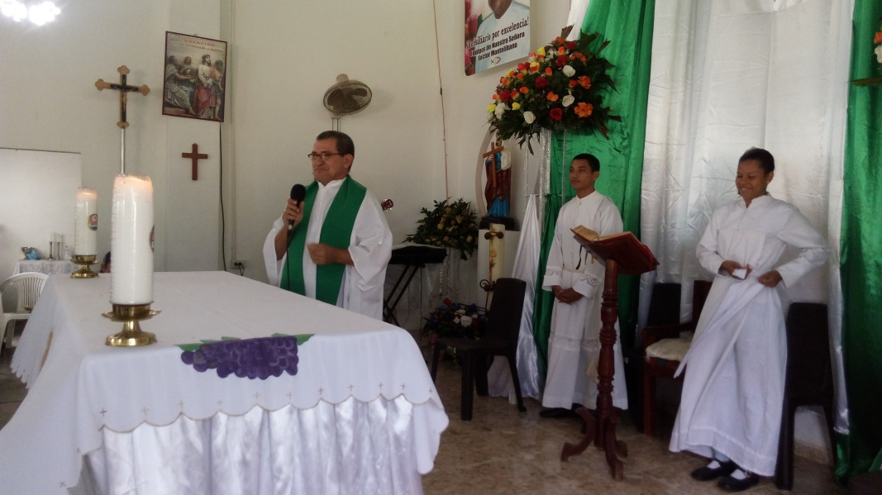

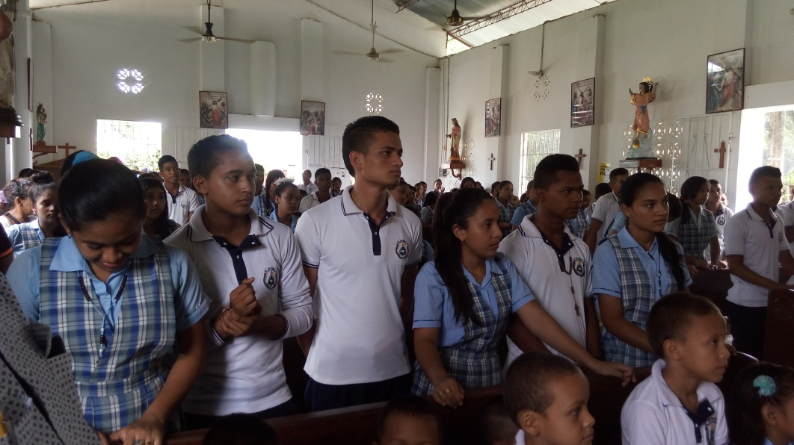

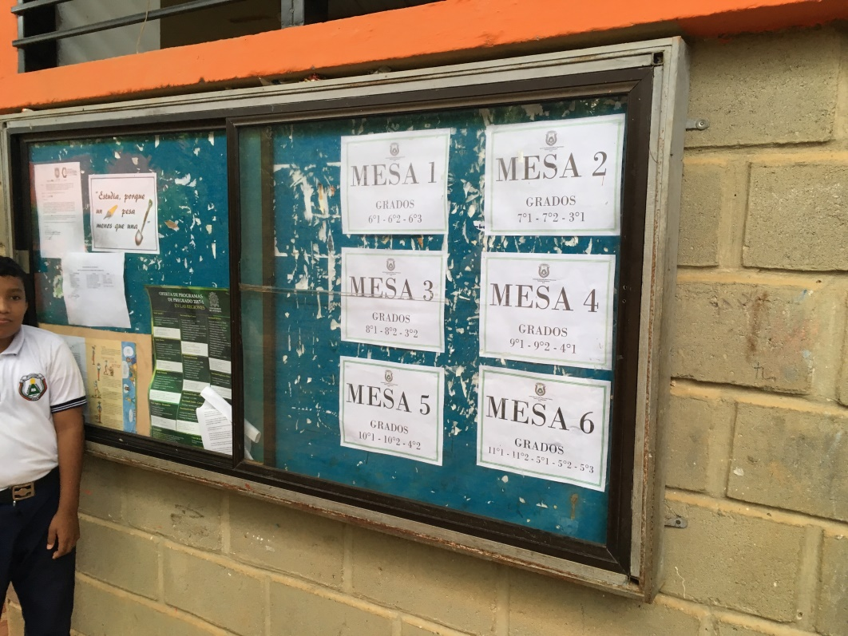

DESARROLLO DIA DE LA EXCELENCIA (DIA E)

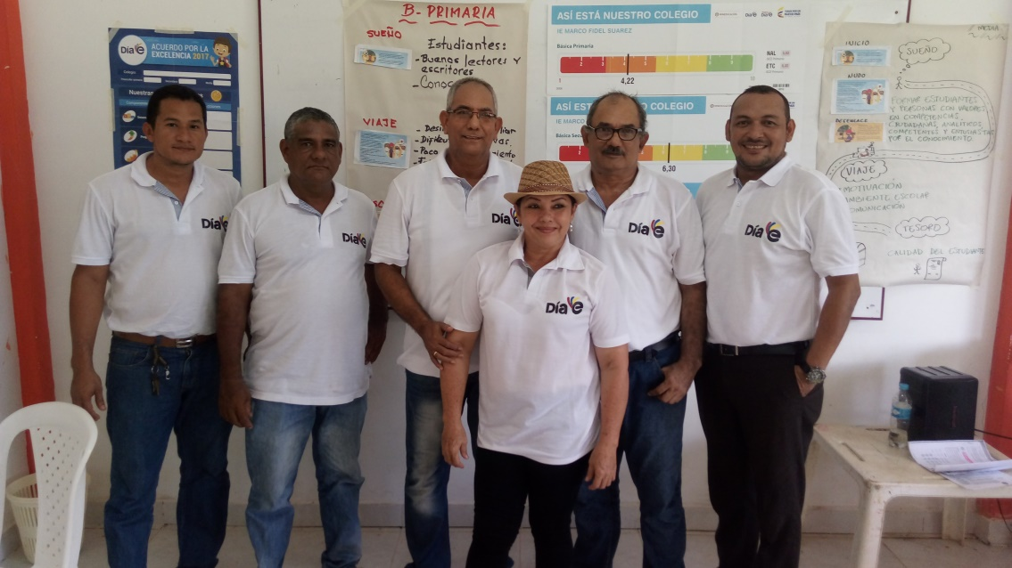

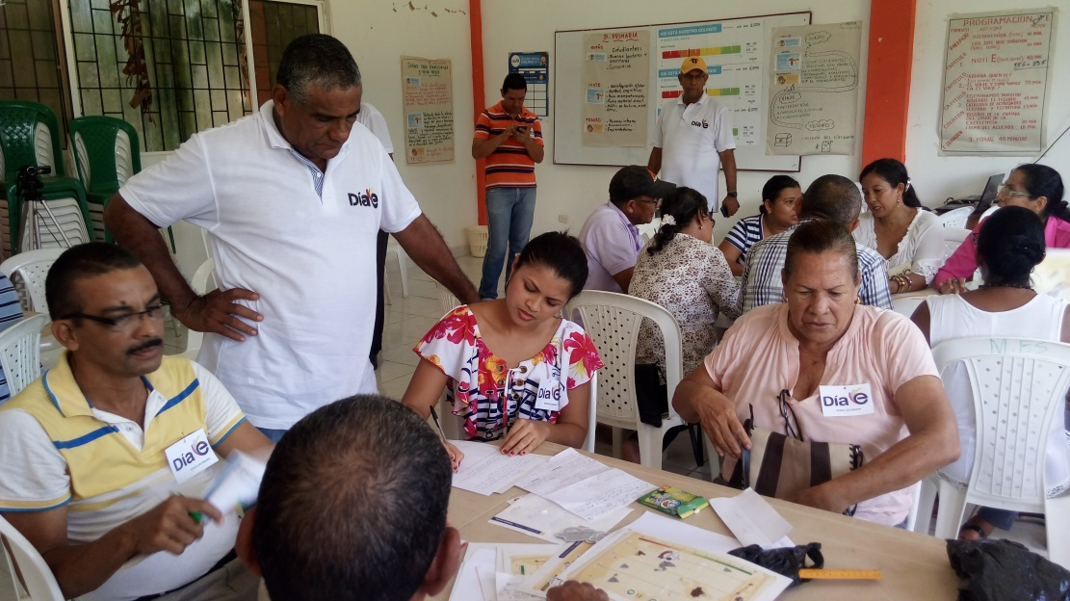

RENDICION DE CUENTAS A LA COMUNIDAD EDUCATIVA DICIEMBRE 7 DE 2.017.

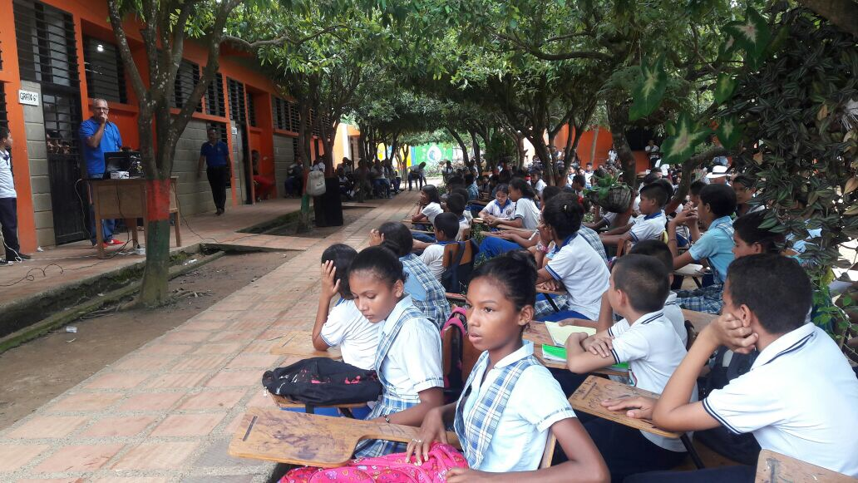

CLAUSURA AÑO 2.017 - CONCEJO DIRECTIVO
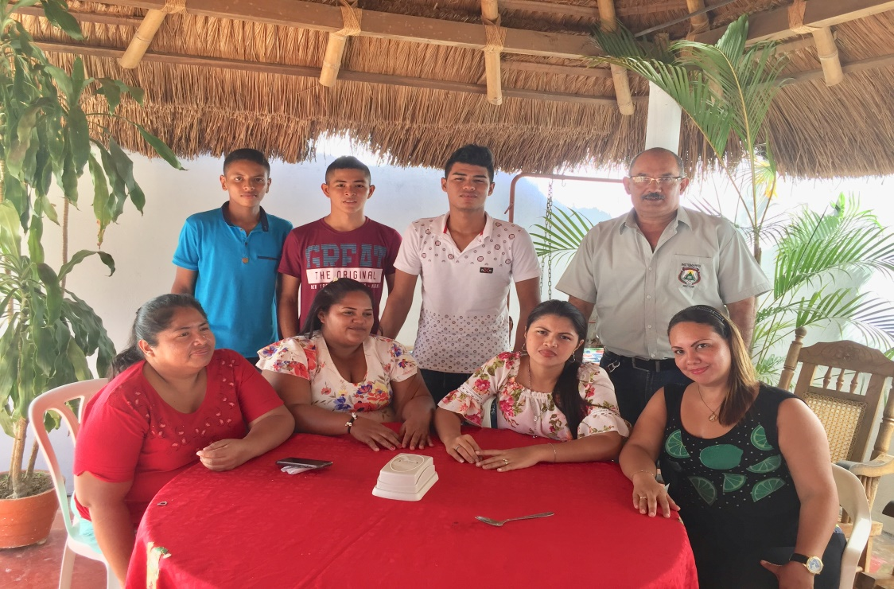

JORNADA CULTURAL 2017

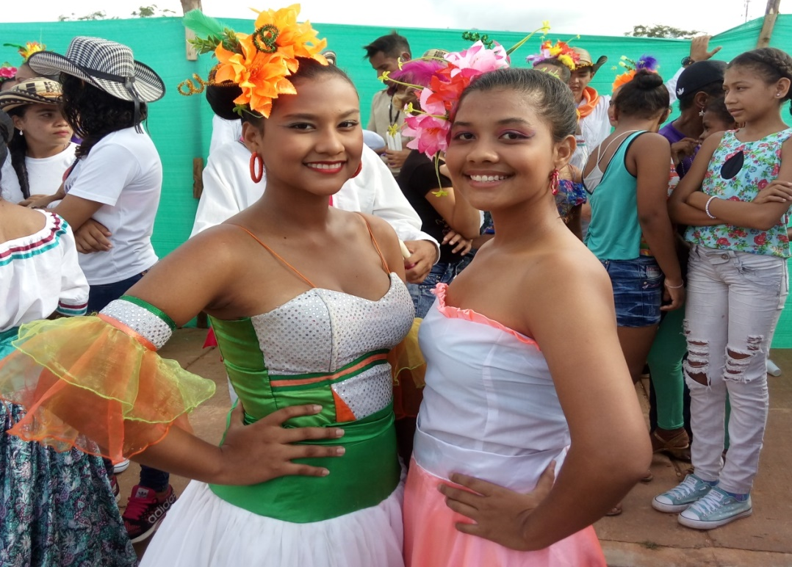

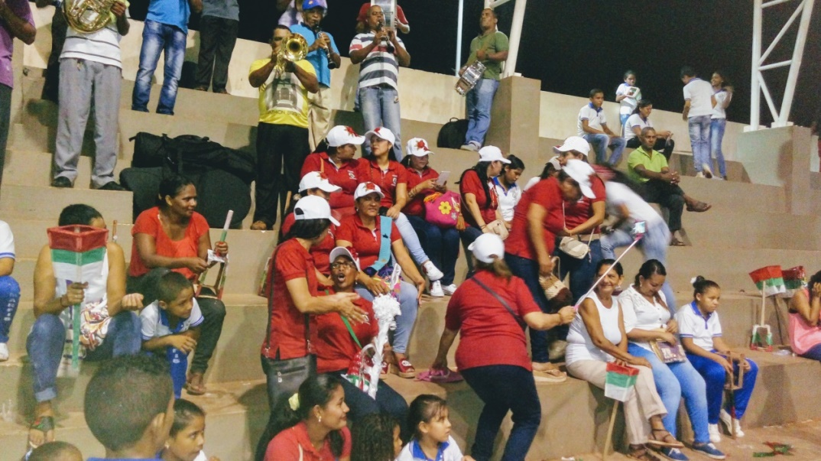

GRADUACION DE ONCE 2.017
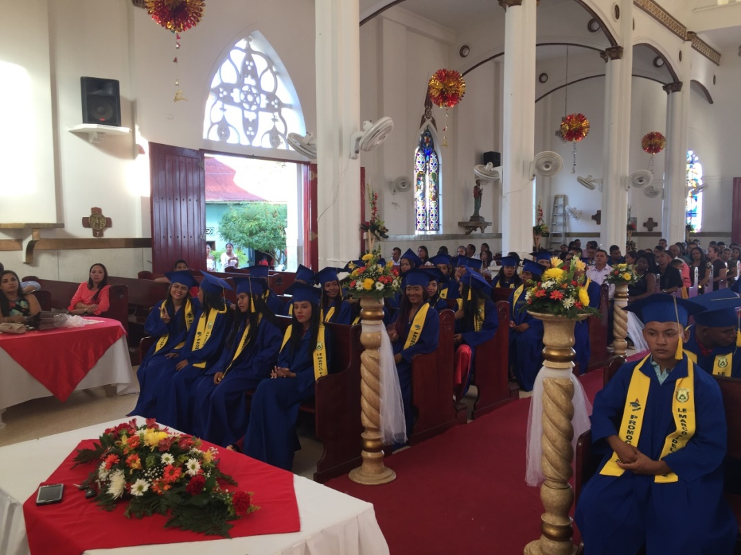

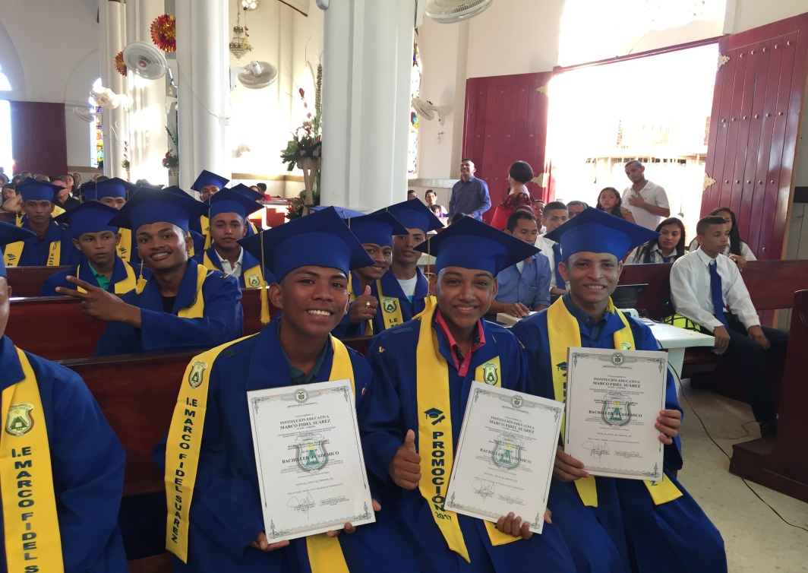

PLAN LECTOR 2017

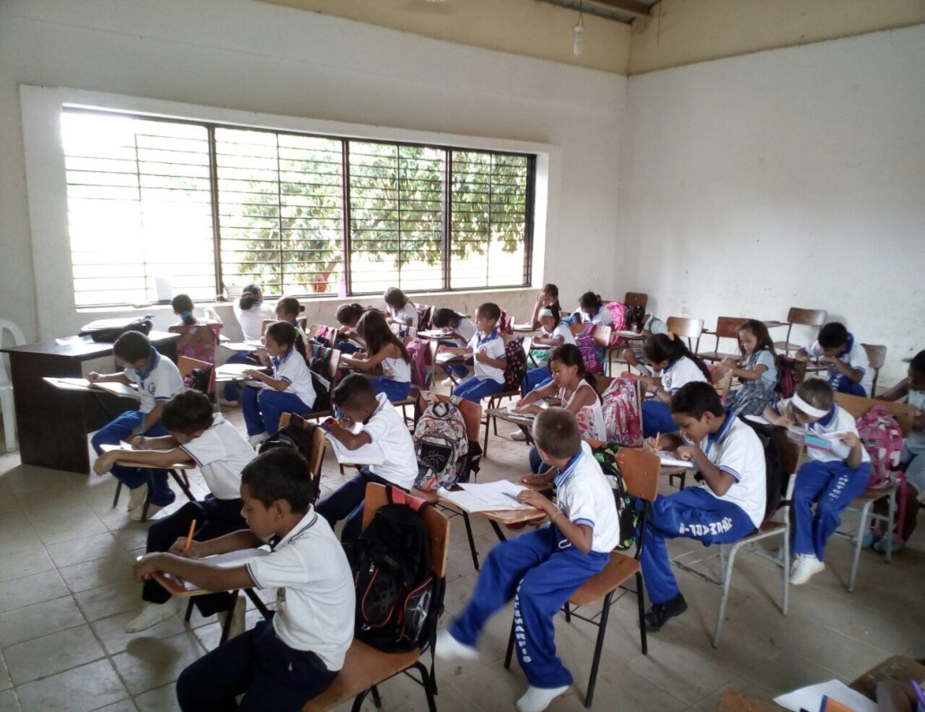

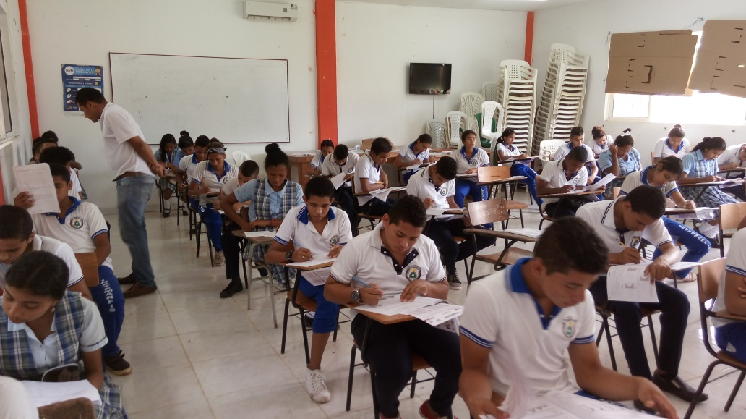

ACTIVIDADES DEPORTIVAS

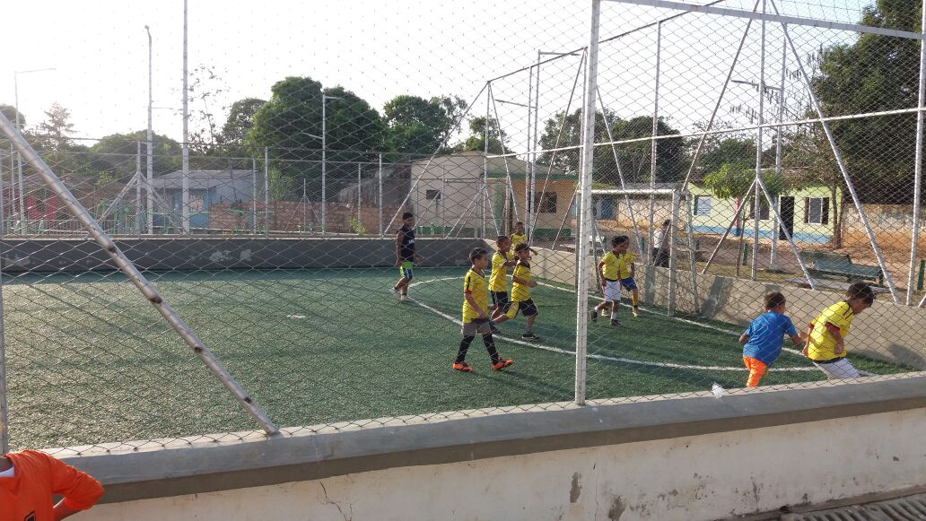

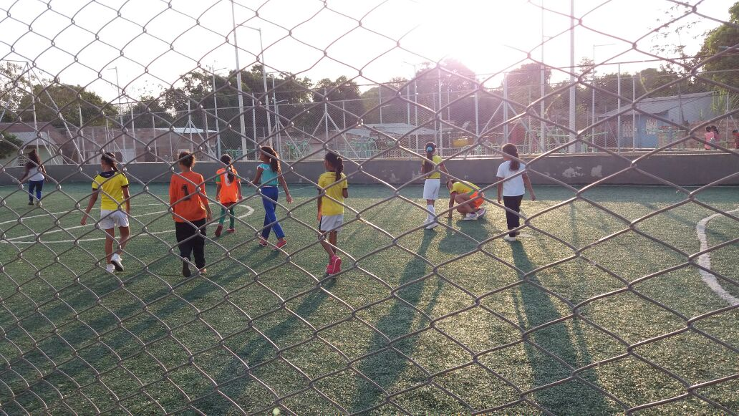

IMPLEMENTACION USO DE TABLES EN ALUMNOS DE LA INSTITUCION

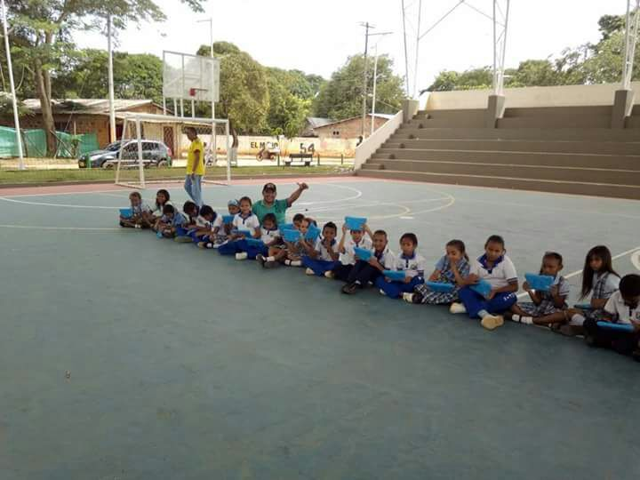
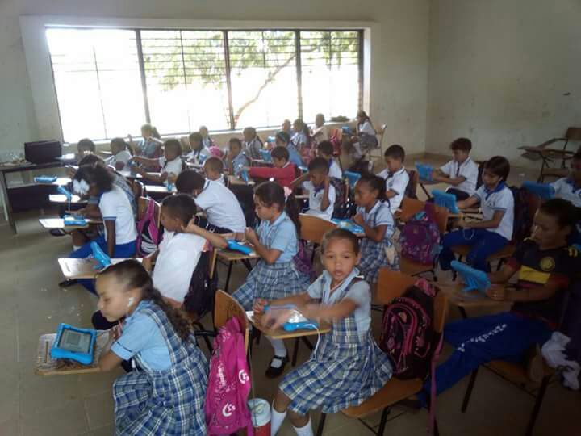

ACTIVIDADES DE LABORATORIO - CIENCIAS NATURALES
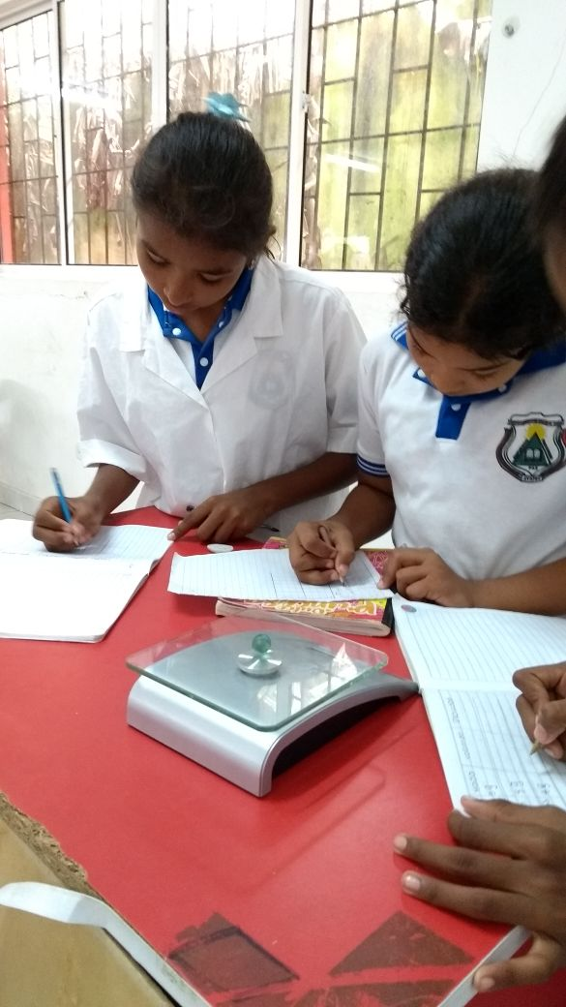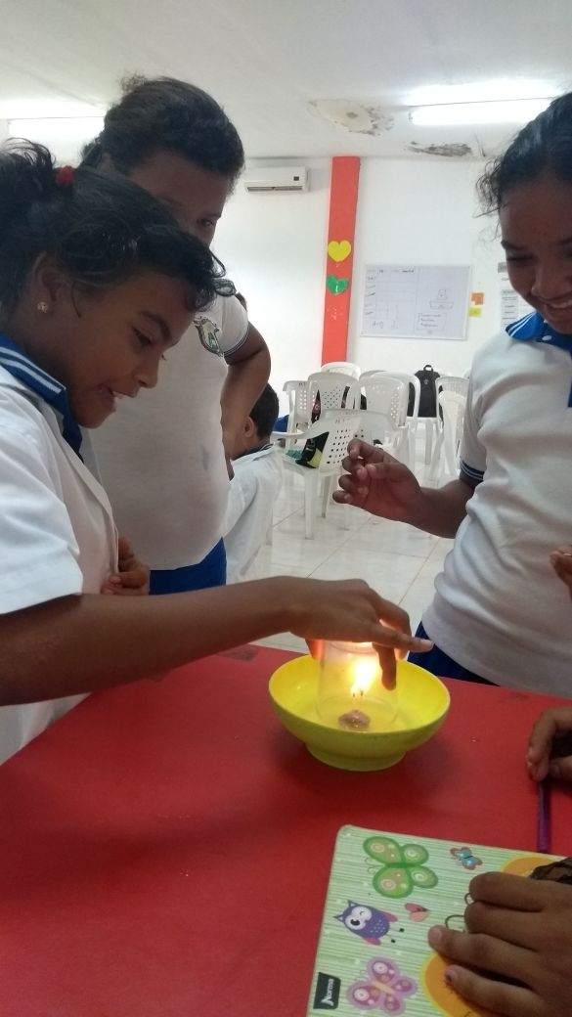

FERIA DE LA CIENCIA 2017
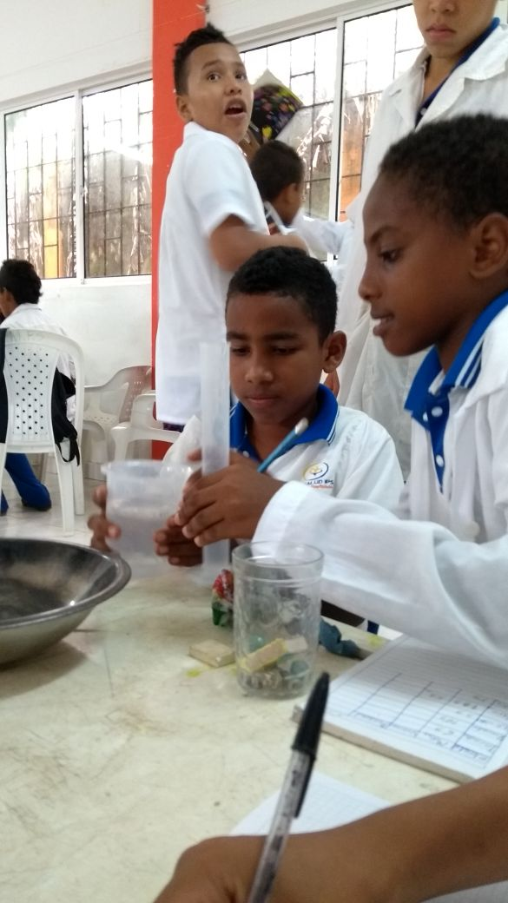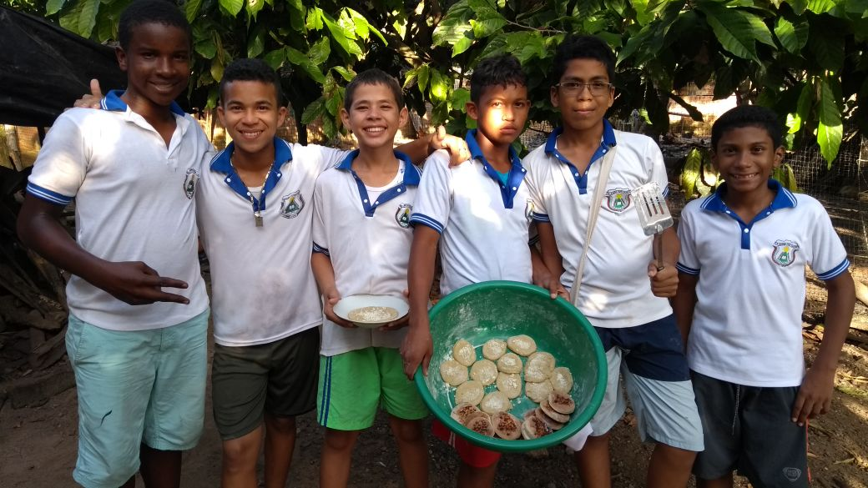
EL DIA DEL INGLES – NOVENAS DE NAVIDAD


